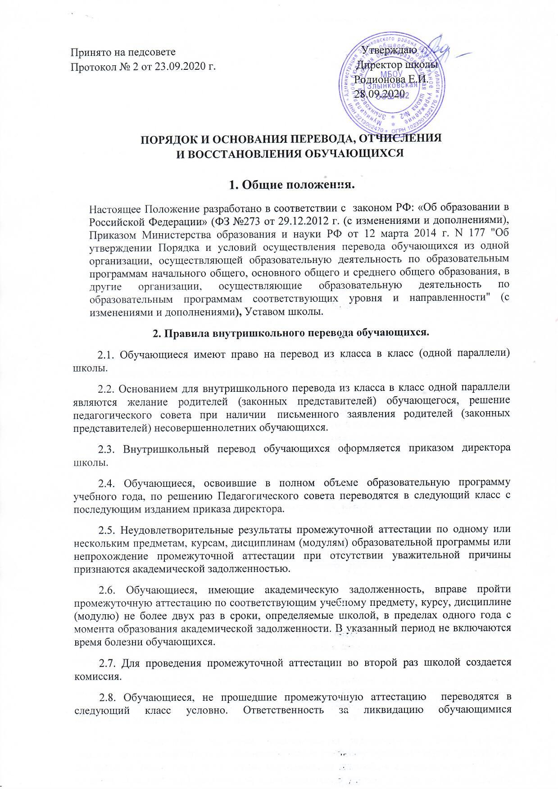

2.9. Обучающиеся в школе по образовательным программам начального общего и основного общего образования, не ликвидировавшие в установленные сроки академической задолженности с момента ее образования, по усмотрению их родителей (законных представителей) оставляются на повторное обучение, переводятся на обучение по адаптированным образовательным программам в соответствии с рекомендациями психолого-медико-педагогической комиссии, на обучение по индивидуальному учебному плану или продолжает обучение в форме семейного образования.

2.10. Обучающиеся, ликвидировавшие задолженность, по решению Педагогического совета переводятся в следующий класс.

**3. Правила отчисления (выбытия) из школы**

3.1. Основанием для отчисления (выбытия) обучающихся из школы является:

* инициатива обучающегося и (или) родителей (законных) представителей несовершеннолетнего в связи переменой места жительства;
* желание родителей (законных представителей) на перевод обучающегося в другую образовательную организацию;
* желание родителей (законных представителей) о получение образования несовершеннолетним обучающимся вне организаций, осуществляющих образовательную деятельность (в форме семейного образования);
* получение обучающимися основного общего образования;
* по инициативе МБОУ Злынковской ООШ № 2, в следующих случаях:

- применения к обучающемуся, достигшему возраста пятнадцати лет, отчисления как меры дисциплинарного взыскания;

- установления нарушения порядка приема в школу, повлекшего по вине обучающегося его незаконное зачисление в школу;

- решения судебных органов;

- смерти обучающегося;

- прекращения деятельности школы.

3.2. Перевод обучающихся в иную образовательную организацию, реализующую образовательную программу соответствующего уровня, производится по письменному заявлению совершеннолетних обучающихся либо родителей (законных представителей) несовершеннолетних обучающихся и сопровождается получением справки - подтверждения о приеме данных обучающихся из иной образовательной организации.

3.3. Приказ о выбытии обучающегося из МБОУ Злынковской ООШ № 2 издается в день выбытия на основании заявления родителей (законных представителей) обучающегося, справки-подтверждения об обучении в другой образовательной организации. В личное дело обучающегося, в графе о выбытии указывается новое место учебы, № приказа о выбытии, запись заверяется подписью директора и печатью. Личное дело обучающегося выдается родителям или высылается почтой по запросу с нового места обучения на основании подтверждения о прибытии обучающегося. В «Алфавитную книгу» вносится запись о выбытии с указанием номера приказа и наименованием новой образовательной организации.

5.4. Орган опеки и попечительства дает согласие на перевод детей-сирот и детей, оставшихся без попечения родителей, в иную образовательную организацию либо на изменение формы обучения до получения ими общего образования.

3.5. По согласию родителей (законных представителей), комиссии по делам несовершеннолетних и защите их прав и органа местного самоуправления, осуществляющего управление в сфере образования, обучающийся, достигший возраст пятнадцати лет, может оставить МБОУ Злынковской ООШ №2 до получения общего образования.

3.6. В случае оставления школы обучающимся, достигшим возраста пятнадцати лет, до получения им основного общего образования администрация МБОУ Злынковской ООШ №2 представляет в Отдел образования следующие документы:

-       заявление родителей (законных представителей);

-       ходатайство школы об отчислении обучающегося;

-       педагогическую характеристику обучающегося;

-       справка о проделанной работе с обучающимся;

-       документ, подтверждающий занятость обучающегося после оставления школы.

Комиссия по делам несовершеннолетних и защите их прав совместно с родителями (законными представителями) обучающегося  не позднее чем в месячный срок принимает меры, обеспечивающие трудоустройство этого несовершеннолетнего и продолжение освоения им образовательной программы основного общего образования по иной форме обучения и с его согласия по трудоустройству.

3.7. По решению Педагогического совета за совершенные неоднократно грубые нарушения Устава школы допускается отчисление, как мера дисциплинарного взыскания из МБОУ Злынковской ООШ №2 обучающего, достигшего возраста 15 лет.

Отчисление, как мера дисциплинарного взыскания обучающегося из школы,  применяется, если меры воспитательного характера не дали результата и дальнейшее пребывание обучающегося в школе  оказывает отрицательное влияние на других обучающихся, нарушает их права и права работников школы, а также нормальное функционирование школы.

Решение об отчислении обучающегося, не получившего общего образования принимается с учетом мнения его родителей (законных представителей) и с согласия комиссии по делам несовершеннолетних и защите их прав. Решение об отчислении детей-сирот и детей, оставшихся без попечения родителей, принимается с согласия комиссии по делам несовершеннолетних и защите их прав и органа опеки и попечительства.

Школа незамедлительно обязана проинформировать об отчислении обучающегося из школы его родителей (законных представителей), отдел образования и комиссию по делам несовершеннолетних и защите их прав.

3.8. В случае прекращения деятельности школы Учредитель обеспечивает перевод по заявлению совершеннолетних обучающихся, несовершеннолетних обучающихся по заявлению их родителей (законных представителей) в другие организации, осуществляющие образовательную деятельность по имеющим государственную аккредитацию по основным образовательным программам соответствующего уровня и направленности.

Порядок и условия осуществления такого перевода устанавливаются федеральным органом исполнительной власти, осуществляющим функции по выработке государственной политики и нормативно-правовому регулированию в сфере образования.

3.9. Отчисление из школы оформляется приказом директора.

3.10. При прекращении обучения в школе по основаниям, указанным в п.3.1 и 3.5. настоящего Положения, родителям (законным представителям) несовершеннолетнего обучающегося или совершеннолетнему обучающемуся выдаются следующие документы:

- личное дело;

- медицинская карта;

- ведомость текущих оценок, подписанная классным руководителем и директором школы, заверенная печатью школы – в случае перевода обучающегося в течение учебного года.

3.11. Обучающимся, не прошедшим итоговой аттестации или получившим на итоговой аттестации неудовлетворительные результаты, а также лицам, освоившим часть образовательной программы и (или) отчисленным из школы, осуществляющей образовательную деятельность, в  трехдневный срок после издания приказа об отчислении выдается справка об обучении или о периоде обучения по образцу, самостоятельно устанавливаемому школой.

**4. Восстановление обучающихся в школу.**

4.1. Восстановление обучающихся в школу, если он досрочно прекратил образовательные отношения по своей инициативе и (или) инициативе родителей (законных представителей), проводится в соответствии с правилами Приема в образовательное учреждение.

4.2. Право на восстановление имеют лица, не достигшие возраста 18 лет, а также обучающиеся по образовательным программам начального общего, основного общего образования в форме семейного образования, не ликвидирующие академическую задолженность в установленные сроки.

4.3. Восстановление лиц в число обучающихся осуществляется только при наличии свободных мест.

4.4. При восстановлении обучающегося по образовательным программам начального общего, основного общего образования в форме семейного образования, не ликвидирующие в установленные сроки академической задолженности, образовательное учреждение проводит определение уровня образования обучающегося для зачисления в конкретный класс.

4.5. Восстановление обучающегося производится на основании личного заявления обучающегося и (или) родителей (законных представителей) несовершеннолетнего.

4.6. Решение о восстановлении обучающегося утверждается приказом руководителя образовательного учреждения.

4.7. При восстановлении обучающегося в школу устанавливается порядок и сроки ликвидации академической задолженности (при ее наличии).